桃園縣龍壽國民小學活動成果照片

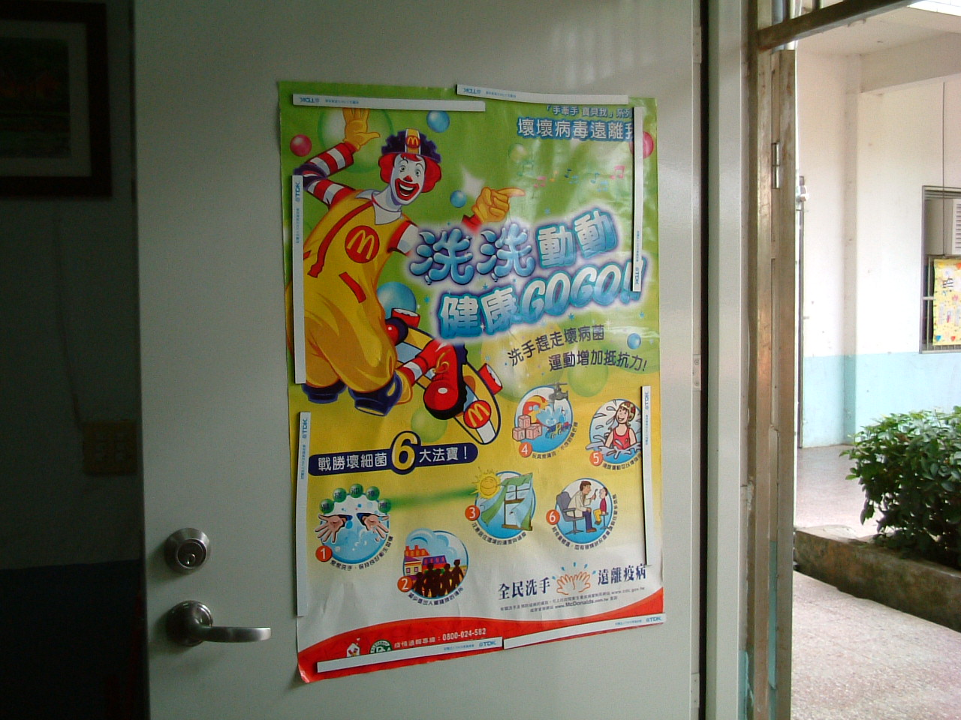
洗手宣導海報
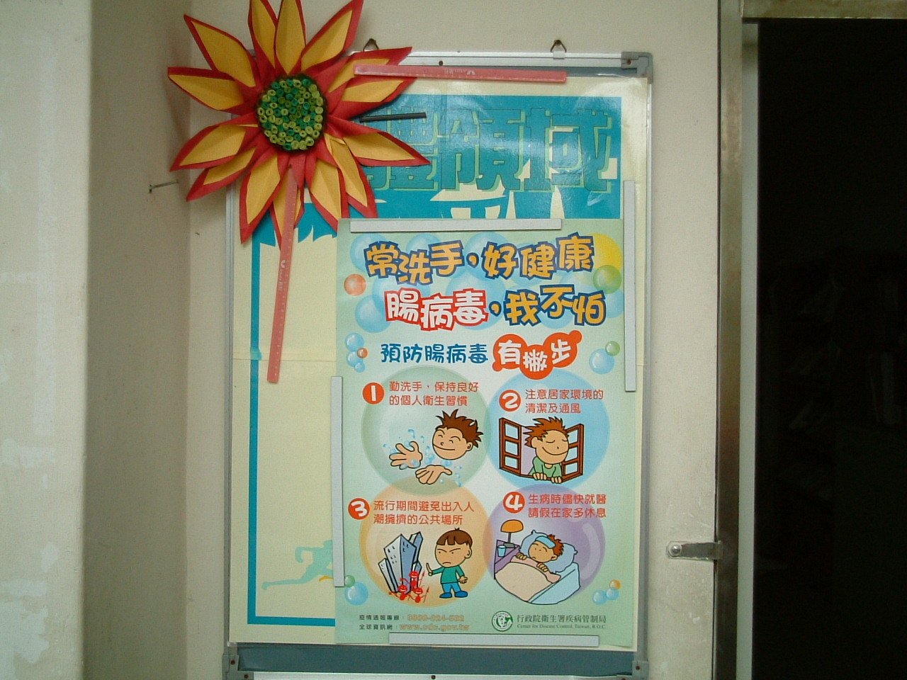
洗手五步驟

